**Министерство образования Красноярского края**

**Краевое государственное бюджетное профессиональное образовательное учреждение**

**«Балахтинский аграрный техникум»**

Направление подготовки 35.02.09 – «Ихтиология и рыбоводство»

 Условия содержания рыбы в УЗВ и садковых линиях.

Выполнили

Студентки 3 курса, 217 группы,

Специальности

35.02.09 «Ихтиология и рыбоводство»

Шустова Виктория Витальевна

Антонова Дарья Михайловна

Руководитель:

Преподаватель специальных дисциплин

Бабаев Роман Бабаевич

Балахта, 2023

**СОДЕРЖАНИЕ**

ВВЕДЕНИЕ………………………………………………………………………………3

ГЛАВА1.Описание садкового рыбоводства и УЗВ……………………...….…..5 1.1. Садковое рыбоводство……………………........................................................5

1.2. Установка замкнутого водоснабжения……………………………….………..

ГЛАВА 2. ПРАКТИЧЕСКАЯ ЧАСТЬ……………………………………...…...12

2.1. Анализ собранной информации……………………… ……………..……13

2.2. Преимущества содержания рыбы в УЗВ………………………............15

* 1. …………………………………………..................................17

ЗАКЛЮЧЕНИЕ…………………………………………………………….....19

ПРИЛОЖЕНИЕ……………………………………………………………….......20

СПИСОК ИСПОЛЬЗУЕМОЙ ЛИТЕРАТУРЫ…………………………………25

**Введение**

**Актуальность темы исследования.** Аквакультура в мире продолжает расширяться, становится более разнообразной, интенсивной и технологически совершенной. С точки зрения роста, она по-прежнему занимает доминирующие позиции среди секторов животноводства. В настоящее время аквакультура рассматривается не только как деятельность, удовлетворяющая нужды производителей продуктов питания, но и как одно из средств экономического роста и достижения разнообразных социальных и экологических целей. Осознание необходимости ускоренного развития аквакультуры ведет к принятию соответствующих законов и стратегий, регулирующих ее деятельность.

Аквакультура – это процесс выращивания рыбы, морепродуктов и морских водорослей. Это аналогичная концепция сельского хозяйства, но но только для обитателей морей и рек. Аквакультура также называется рыбоводством.

Интересно, что аквакультура занимается разведением рыб не только для дальнейшего употребления человеком, но и для того, чтобы впоследствии выпустить мальков в водоём для сохранения популяции видов, которые находятся на грани исчезновения. Например, ежегодно на Дальнем Востоке выпускают десятки тысяч мальков тихоокеанского лосося.

По данным ООН, с 1961 года объём потребление морепродуктов увеличивается в 2 раза быстрее, чем население планеты. Например, в 60-х годах на душу населения приходилось менее 10 кг. рыбы, а в 2016 показатель увеличился до 20,4 кг. К этому привело развитие аквакультуры, на данный момент потребление выращенной рыбы составляет примерно 53%.

В аквакультуре не так давно появилась инновация по выращиванию, разведению и производству организмов, обитающих в водоемах. Для этого применяются условия, созданные искусственным путем, и устройства, которые носят названия «садки». Их первое применение было зафиксировано около двух веков назад, и предположительно применяли их для содержания или транспортировки рыбы.

Технология Устройства Замкнутого Водообмена появилась в 80-х годах прошлого столетия на западе, и продолжает набирать все большую популярность в России и мире. Суть УЗВ заключается в создании особой среды и условий, способствующих максимально быстрому росту рыбы при минимальных затратах кормовых ресурсов, вне зависимости от температуры воздуха на улице, круглогодично.

**Цель исследования –** найти преимущества содержания рыбы в УЗВ.

Для достижения этой цели были поставлены следующие задачи:

1. Проанализировать работу УЗВ.
2. Проанализировать работу садковых линий.
3. Сравнить содержание рыбы в УЗВ и садковых линиях.

**Глава 1. Краткое описание садкового рыбоводства и УЗВ.**

* 1. **Садковое рыбоводство**

Садковое выращивание рыб является одной из важных ветвей индустриального рыбоводства и издавна практикуется в странах Юго-Восточной Азии. Первое выращивание рыбы в садках известно в Камбодже в 1851 г.

В нашей стране развитие садкового способа относится к началу 50-х гг. ХХ в. (Бугров, Петренко, 1987; Михеев, 1982; Михеев, 1988; Михеев и др., 1976). Наиболее разработано и получило широкое распространение выращивание молоди и товарной рыбы в садках, установленных в водоемах-охладителях или сбросных каналах ТЭС и АЭС.

Возможность выращивания в садках создается благодаря способ­ности рыб расти и развиваться в специфических условиях замкнутого пространства в садках.

Для устройства садков используют разнообразные синтетические материалы. Разработаны различные системы сетчатых садков. Все бо­лее широкое распространение получают садки из анодированного алюминия. Надежны и долговечны садки, изготовленные из нержа­веющей стали.

Главные требования, которым должны отвечать объекты культиви­рования в садках, следующие: быстро адаптироваться к ограниченному водному объему; активно потреблять и максимально использовать пол­ноценные кормовые смеси; ускоренно расти и развиваться при плотной посадке и достигать в минимальные сроки планируемой массы тела.

Набор объектов садкового выращивания зависит от структуры во­доема и гидрохимического состава его воды. Качество воды формиру­ется благодаря взаимодействию комплекса факторов и экосистемой во­доема. Поэтому выбор водоема для успешного садкового выращивания имеет большое значение. Необходимо заранее прогнозировать возмож­ные изменения в экосистеме водоема, аборигенной ихтиофауне и сте­пень его последующего эвтрофирования в зависимости от объема вы­ращивания рыбы и органической нагрузки.

Наиболее благоприятные условия для садкового содержания рыбы создаются в проточных водоемах, где в садки приносится много кор­мовых организмов и быстро удаляются продукты метаболизма рыб.

В проточных водоемах плотность посадки рыбы в садках может быть выше, чем в непроточных. В непроточных водоемах существуют внутренние течения, связанные с турбулентным перемещением воды, разностью температуры разных слоев воды и другими причинами. Они обеспечивают в садках смену воды четыре раза в течение часа. Улуч­шает режим среды в садках и ветровое перемешивание воды.

Садки устанавливают в местах с наибольшими глубинами, чтобы отходы погружались на дно, откуда в результате возникшей стратифи­кации вод они не могут выноситься в верхние слои водоема.

Садки устанавливают в водоемах с чистой водой. В загрязненной воде, к которой особенно чувствительна молодь рыб, взвеси затрудня­ют дыхание, вызывают снижение активности питания и роста, могут быть причиной гибели рыбы.

Для размещения садковых установок можно использовать озера, водохранилища, карьеры, водоемы комплексного назначения. Садко­вый метод выращивания может оказаться наиболее целесообразным по сравнению с другими методами в водоемах, которые трудно осушить или обловить. В водоемах, где много хищников, в садках можно выра­щивать молодь рыб.

Основными показателями, определяющими пригодность водоема для рыбоводных целей и подбор объектов культивирования, являются глубина, течение, температура, содержание в воде кислорода, рН, загрязненность, окисляемость, содержание диоксида углерода, нитритов, нитратов, аммонийных соединений, сульфатов, хлоридов, а так же наличие площадей для береговых сооружений.

При выборе водоема учитывают следующие моменты:

1. Водоем или его часть полностью утилизируют остатки корма и экскременты, поступающие в воду. Следовательно, необходимо учи­тывать связь между размером и состоянием водоема, величиной рыб­ной продукции и площадью садков. С целью избежания органического загрязнения для размещения садков используют только одну тысячную часть площади водоема.
2. Водоем, в котором размещается садковое хозяйство, по физико- химическим и биологическим свойствам оптимально удовлетворяет физиологические потребности рыбы. Это особенно важно, если учесть, что в садках температурный и кислородный режимы практически не отличаются от режима водоема, в котором размещены садки (при пра­вильном ведении хозяйства).
3. Температура воды не должна превышать 20°С (водоемы, в кото­рых температура воды в течение продолжительного времени удержива­ется в пределах 20-25°С, непригодны для выращивания форели в садках).
4. Содержание растворенного кислорода утром должно быть выше 6 мг/л. При более низких концентрациях кислорода ухудшается по- едаемость корма и снижается темп роста. Потребность форели в ки­слороде и кислородный баланс находятся в тесной связи с темпера­турой воды.
5. Активная реакция среды рН должна быть менее 8. Следует избе­гать водоемов с сильным цветением воды, которое вызывает снижение содержания кислорода и повышает рН среды до 9 и более. Следствием этого наряду с другими нарушениями жизнедеятельности рыб являются ожоги жабр. Форель особенно чувствительна к щелочной среде.
6. Отсутствует загрязнение водоема ядовитыми веществами про­мышленных и бытовых предприятий, гербицидами и другими ядохи­микатами, применяемыми в сельском и лесном хозяйстве.
7. Глубина воды в месте установки садков должна быть 3-5 м. Между дном садка и дном водоема допустимо минимальное расстоя­ние 1 м.
8. Рекомендуется устанавливать садки вдали от берегов водоема и зарослей подводной и надводной растительности (не ближе 50 м от бе­рега), где обычно концентрируются промежуточные хозяева ряда пара­зитов, свободноживущие стадии, а также кладки яиц. Желательно раз­мещать садки на участках водоемов с проточностью на расстоянии 1-2 м от дна. При установке садков за литоралью в нескольких метрах над дном водоема не наблюдается сильного поражения форели парази­тами (аргулюсами, ихтиофтириусами, диплостомами и др.). В при­брежной зоне наблюдаются сильные инвазии паразитами - аргулюсом и моногенетическим сосальщиком.
9. Скорость течения воды в местах установки садков должна быть около 0,5 м/с. При более высокой проточности увеличивается расход мускульной энергии, поэтому возрастают кормовые затраты на едини¬цу прироста форели.
10. Скорость течения воды в местах установки садков должна быть около 0,5 м/с. При более высокой проточности увеличивается расход мускульной энергии, поэтому возрастают кормовые затраты на едини¬цу прироста форели.

В садковых сооружениях следует по возможности исключить не­благоприятные факторы, в первую очередь снижение кислорода вслед­ствие цветения и разложения фитопланктона, обрастание садков и на­рушение водообмена, кратковременное повышение температуры воды и другие факторы, используя аэрационные установки. Можно приме­нять технические средства для подъема холодной воды из глубинных слоев в летние месяцы для снижения температуры воды и потерь форе­ли. Одновременно следует обогащать воду кислородом с помощью специальных аэрационных установок. Потребность в холодной глу­бинной воде на 100 т форели составляет 11 000 м /ч, затраты электро­энергии - 3,6 кВт. При высокой температуре воды или безветрии пода­чу воды в садки нужно производить постоянно.

При выборе места для садкового сооружения следует учитывать удобства подъезда, наличие площадки для размещения подсобных и бытовых помещений, технического оборудования, проведения рыбо­водных операций.

Один из существенных недостатков садковых хозяйств - малая управляемость. Кроме того, садковые хозяйства являются источниками значительного органического загрязнения водоемов. Это позволяет выращивать в них ограниченное количество рыбы в пересчете на 1 га площади водоема. Мощность садкового хозяйства лимитируется по­ступлением в водоем больших количеств органических веществ в виде продуктов обмена рыб и остатков кормов. При больших объемах про­изводства возникает опасность загрязнения и эвтрофирования водо­хранилища. Поэтому при организации садковых хозяйств необходимо рассчитывать объем органического сброса с учетом того, чтобы он не превышал способности водоема к самоочищению.

Садки, используемые для выращивания рыбы, разделяются на две основные группы: пресноводные и морские и подразделяются на: стационарные, плавающие и плавающие садки на понтонах.

Каждый из перечисленных типов садков различается по конструктивным особенностям, а также по возможным масштабам применения.

Стационарные садки (рис 1) используются в водоемах со стабильным в течение всего года уровнем воды. Они устанавливаются на сваях. Эксплуатируются как в летний, так и в зимний период, когда водоем покрывается льдом. Для удобства обслуживания вдоль садков сооружаются мостки. По мосткам осуществляются доставка кормов и транспортировка рыбы. С них выполняются все операции по обслуживанию садков. Стационарные садки размещаются в виде линии как перпендикулярно к берегу, так и вдоль него. Длина садковой линии и ее конфигурация обусловливаются особенностями водоема (ширина мелководной зоны, извилистость берегов и т. п.). Дальность выдвижения линии в водоем регулируется глубинами, которые определяют возможность использования свай. Это обстоятельство, а также зависимость от стабильности уровня воды сужают возможности для применения стационарных садков.

Стационарные садки на железобетонных сваях, связанные с берегом, облегчают обслуживание и возможность применения самоходных транспортных средств и средств механизации, но не подходят для водоемов с переменным водным режимом.

Плавающие садки (рис 2) устанавливаются в водоеме вдали от берега. Они могут размещаться одиночно или группами и закрепляются в местах установки якорными устройствами. Доступ к плавающим садкам возможен только с использованием плавсредств. Это существенно осложняет их эксплуатацию, так как затрудняет доставку кормов, рыбы и т. п. Доступ к садкам становится невозможным при неблагоприятных погодных условиях (сильные ветры, волнение). Плавающие садки, как правило, не эксплуатируются в зимний период, когда водоем покрывается льдом.

Наиболее приемлемыми для эксплуатации в озерах и водохранилищах оказались плавающие садки на понтонах (рис 3) , которые конструктивно идентичны садковым линиям, созданным для тепловодных хозяйств. На понтонах (обычно стальные трубы большого диаметра), устанавливаемых вдоль длинной оси садковой линии, прокладываются мостки, связанные с берегом. По ним осуществляется перемещение кормораздатчиков, трактора с тележкой для перевозки рыбы и оборудования, передвижение обслуживающего персонала и т. д. С обеих сторон центрального понтона размещаются садки, обычно изготавливаемые из капроновой дели. Подобная линия в отличие от плавающих садков может эксплуатироваться круглый год.

Погружные садки устанавливаются не на поверхности, а в тех горизонтах воды, где имеются оптимальные условия для роста рыбы. Большую часть времени содержания в воде погружные садки находятся в подводном положении. По мере необходимости (осмотр и сортировка рыбы, отлов рыбы для реализации или пересадки, заправка кормом кормораздатчика и т. д.) садки поднимаются (всплывают) к поверхности и после выполнения необходимых рыбоводных (или ремонтных) операций вновь опускаются на заданную глубину. Специфика размещения погружных садков в водоеме определяет особенности их конструкции. В частности, они снабжены резервуаром с воздухом - кессоном, для того чтобы рыба могла заглатывать воздух по мере необходимости. В кессоне также размещается запас корма (до 30 суток и более), раздача которого осуществляется автоматически по заданной программе.

Конструкция погружных садков и принципы их эксплуатации первоначально разрабатывались для использования на глубоких озерах. Однако впоследствии садки были апробированы в морских условиях. Погружные садки перспективны для использования в тех озерах и водохранилищах, где имеются участки с глубинами от 15-25 м и более и с оптимальными условиями среды для рыб. Одна из очень важных особенностей погружных садков - полная независимость от погодных условий (штормов, ледяного покрова), возникающих на поверхности водоема. Это качество чрезвычайно важно при создании рыбных хозяйств на больших озерах и водохранилищах.

* 1. **Установка замкнутого водообмена.**

Разведением рыбы можно заниматься не только на садковых фермах или в прудах, но и в установках замкнутого водоснабжения. Эта технология является одним из индустриальных подходов к разведению рыбы. Суть её проста: рыба выращивается в закрытых системах, вода в которых непрерывно циркулирует, очищается, наполняется кислородом и т.д.

Первые экспериментальные УЗВ для выращивания рыбы были построены в СССР в 1976 году. В 1978 году были построены первые промышленные УЗВ на Уралмашзаводе (карп) и Колхозе им. Кирова в Эстонии (посадочный материал форели). Установки назывались Штеллерматик и были разработаны в Германии. Опыт эксплуатации подобных установок показал, что заявленные параметры по производительности при выращивании не могут быть достигнуты по различным причинам:

- отсутствовала технология выращивания рыбы в УЗВ

-отсутствовали специальные корма для УЗВ

-отсутствовала расчетная и нормативная база для проектирования УЗВ

-отсутствовали компетентные специалисты, способные проектировать и эксплуатировать УЗВ

Если рассматривать основной принцип устройства УЗВ, то он выглядит достаточно простым:

В бассейн с рыбой поступают вода и корм.

Из бассейна выводится вода с продуктами жизнедеятельности рыбы.

Вода проходит очистку в механическом, озоновом и биологическом фильтрах (комплект фильтров может отличаться в зависимости от конструкции УЗВ фермы).

Очищенная вода попадает в бассейн-сумматор.

В бассейн-сумматор также подаётся подпиточная вода из внешнего источника, которая также проходит очистку при необходимости.

Вода из сумматора обогащается кислородом

Далее вода проходит обработку УФ-фильтром, нагревается или охлаждается до нужной температуры и поступает в бассейн с рыбой.

Также отметим, что проходя через систему очистки, вода должна нагреваться или охлаждаться, чтобы поддерживать необходимый для комфортного разведения рыбы уровень температуры.

В итоге ферма УЗВ позволяет заниматься рыбоводством в закрытых помещениях, полностью контролируя гидротехнические характеристики воды и обеспечивая оптимальные условия для роста рыбы.

Типы УЗВ можно разделить на 4 основных конфигурации:

1. **Инкубационная**. На таких УЗВ выращивается рыбопосадочный материал из оплодотворённой икры до мальков с навеской 10-50 граммов.
2. **Товарная**. Основной тип фермы УЗВ, предназначенный для выращивания рыбы от малька (рыбопосадочного материала) до товарного продукта. Срок цикла зависит от выбранной породы.
3. **Полного цикла**. Этот тип УЗВ совмещает инкубационный и товарный. Позволяет запустить и контролировать весь цикл разведения рыбы: от получения оплодотворённой икры до выращивания товарной рыбы.
4. **Для передержки**. Это небольшие УЗВ, в которых гидробионты содержатся при транспортировке, перед продажей или перед разделкой на складах ресторанов или магазинов. Для разведения и выращивания рыбы не предназначены.

Для понимания устройства и работы систем замкнутого водоснабжения рассмотрим, какие модули входят в состав УЗВ.

* **Бассейны**. Один из основных модулей УЗВ. Ёмкость, в которой содержится рыба или вода во время промежуточных этапов очистки. Бывают круглыми, овальными и прямоугольными. Изготавливаются из бетона, полипропилена, пвх-плёнки, стеклопластика. Каждый вариант обладает как преимуществами, так и недостатками.
* **Насосы и трубы**. Безусловно необходимые части, обеспечивающие циркуляцию воды, её прокачку через различные узлы очистки и возврат в бассейн с рыбой. Также сюда можно отнести воздуходувы - воздушные компрессоры для подачи воздуха в воду для насыщения её кислородом или дегазации (например, в эрлифтах).
* **Фильтр для механической очистки**. В установках УЗВ часто используется барабанный фильтр: устройство для очищения воды для УЗВ с помощью фильтрации через микросито с размером ячейки в 60-200 мкм. На ней оседают органические частицы, которые в ходе работы фильтра вместе с частью воды отправляются в канализацию. Также для механической очистки могут использоваться гидроциклоны и тонкослойные отстойники.
* **Биофильтры**. Узел для биологической очистки воды фермы УЗВ от соединений азота и фосфора, которые выделяются гидробионтами в процессе жизнедеятельности. Современные биофильтры делятся на 4 типа: с «кипящим слоем», со «статичным слоем», комбинированные и бусеничный. Загрузка фильтров может быть плавающей, тонущей, сотовой и т.д.
* **Система ультрафиолетовой обработки**. Модуль для обеззараживания воды для УЗВ с помощью УФ-излучения. Различаются на погружные (для обработки воды в отдельном резервуаре) и проточные системы (устанавливаются после фильтра грубой очистки или после оксигенатора).
* **Озонатор**. Модуль, предназначенный для дополнительного очищения оборотной воды с помощью озона. Иногда может быть совмещён с оксигенатором. Однако безопаснее устанавливать отдельно сразу после биофильтра с подачей через инжектор в отдельный бассейн, чтобы снизить итоговую концентрацию озона и не допустить негативного влияния на гидробионтов.
* **Оксигенатор**. Узел, насыщающий воду для УЗВ кислородом. Бывают напорные и безнапорные (различаются давлением подаваемого в них кислорода). Один из самых распространённых типов — конусный оксигенатор, в котором вода падает сверху вниз и контактирует с подаваемым в него под давлением кислородом. Также для насыщения O2 используются аэраторы, подающие кислород через распылители без использования конусов или колонн.
* **Аэратор**. Аналог оксигенатора. Узел используется для насыщения воды кислородом из окружающего воздуха и вывода ненужных газов. Самый распространённый вариант — это аэрационная колонна. Другой — эрлифты, узлы для установки в ёмкость с рыбой, в которых вода по трубе поднимается снизу вверх за счёт давления подаваемого воздуха или кислорода и возвращается в бассейн.
* **Дегазатор**. Модуль для удаления из воды углекислового газа, который накапливается в процессе жизненного цикла рыбы. Различают три типа дегазаторов — барботажные (продувные), трубчатые (капельные) и вакуумные.
* **Бассейн-сумматор**. Это ёмкость, в которой смешивается очищенная оборотная и подпиточная вода для УЗВ с последующей подачей на фильтры озоновой или ультрафиолетовой очистки. Обычно используется на промышленных УЗВ фермах, так как требует дополнительного места для монтажа и использования. В небольших УЗВ-системах они замещаются насосными приямками.
* **Насос подпиточной воды**. Подают в систему УЗВ воду из внешнего источника, так как её часть вместе с небольшим количеством отходов жизнедеятельности рыбы и очистки сливается в канализацию. В зависимости от качества и чистоты подпиточной воды она может направляться сразу в бассейн-сумматор или проходить предварительную обработку.
* **Нагреватель/охладитель**. Часть системы УЗВ, поддерживающая температуру на нужном уровне. Может как охлаждать, так и нагревать воду, чтобы обеспечивать необходимые условия содержания рыбы.
* **Автоматика**. Сюда относятся устройства, необходимые для получения данных о гидрохимических характеристиках воды, система оповещения о чрезвычайных ситуациях, источники бесперебойного питания на случай аварийного отключения электроэнергии и многое другое.

Разумеется, при разговоре о фермах УЗВ необходимо обратить внимание, что кроме бассейна, оксигенатора, дегазатора и других модулей, вам необходимо само здание и прилегающая инфраструктура (источники подпиточной воды, электроснабжение, канализация и отопление).  
 На фермах УЗВ можно заниматься разведением разных пород гидробионтов. Сюда входят:

* Осетровые.
* Форель.
* Африканский сом.
* Тилапия.
* Сёмга.
* Карп.
* Сиговые.
* Рак (австралийский и европейский).
* Креветка (ваннамей и Розенберга).

Каждый гидробионт требует определённых условий по температуре, химическому составу воды, уровню pH и т.д. Вместе с этим необходимо учитывать, что у них также различаются жизненные циклы, получаемые продукты, себестоимость и прибыль. Поэтому перед выбором нужно в обязательном порядке составлять бизнес-план и рассчитывать бюджеты.

Все больше предпринимателей, которые занимаются выращиванием рыбы, предпочитают открытыми водоемам установки замкнутого водоснабжения, то есть системы УЗВ.

**ЗАКЛЮЧЕНИЕ:**

* 1. **Основные выводы практической части:**

Ферма УЗВ может стать хорошим вариантом как для открытия нового бизнеса, так и для инвестирования имеющихся средств. Если вы решите заниматься разведением рыбы в УЗВ самостоятельно, то будьте готовы к тому, что данная технология не только обеспечивает более быстрое получение продукции, но и требует крайне внимательного отношения: от составления предварительного бизнес-плана до расчёта необходимого количества озона или кормов. Ошибки могут привести к потерям и гибели рыбного стада.

**Преимущества  УЗВ для выращивания рыбы**

Исходя из основного принципа работы и устройства УЗВ, можно выделить преимущества данной технологии.

* Контроль над процессами. Вы постоянно следите за состоянием воды, здоровьем рыбы, дозируете корма и многое другое. В итоге можете обеспечивать наиболее оптимальные условия для увеличения прироста.
* Независимость от климата. УЗВ позволяет выращивать рыбу, раков и креветок вне зависимости от климатической зоны.
* Контроль над популяцией. Ферма УЗВ позволяет содержать в бассейнах гидробионтов одного возраста, чтобы более взрослые и крупные особи не мешали развитию младшего поколения. А это положительно влияет на общий прирост.
* Минимальная потребность в воде. Вода для УЗВ проходит через несколько этапов очистки и циркулирует внутри системы, требуя лишь минимальной подпитки. А значит, ферма существенно экономит на заборе и сбросе воды, что в свою очередь снижает себестоимость продукции.
* Экономия расходных материалов. УЗВ позволяет точно рассчитывать соотношение количества корма к плотности посадки рыбы, отслеживая его поедание и усваиваемость.
* Контроль и профилактика заболеваний. Внутри фермы УЗВ рыба не контактирует с внешней средой, а значит, существенно снижена вероятность инфекций и болезней. Кроме того, в случае заболеваний, рыбу проще изолировать и лечить.
* Экологичность. Благодаря контролю за гидрохимическим составом воды, отбору кормов, системам фильтрации и обеззараживания, вы получаете наиболее чистый товарный продукт, не содержащий вредные для человека вещества.

**Экономия площади**

Хозяйство УЗВ, расположенное в здании, занимает в 500-1000 меньше места, чем пруд. Звучит абсурдно? Но это абсолютная правда! Такая большая разница достигается за счет высокой плотности посадки рыб в УЗВ и ее более быстрого роста, которому способствуют оптимальные условия, созданные в системе.

**Оптимальные условия круглый год**

Зимой в пруду рыба почти не растет, а летом ей может быть очень жарко, что также замедляет ее рост. В системах УЗВ в течение всего года поддерживаются одни и те же температурные условия. Поэтому рыба растет постоянно.

**Быстрый рост**

Третья причина естественным образом вытекает из второй. В УЗВ рыба растет в 2-3 раза быстрее, чем в открытых водоемах. Например, можно вырастить осетра весом 1,5-2 кг всего за один год! Тогда как в пруду рыба наберет такой вес как минимум за 2 года. Если говорить о стерляди, то срок ее выращивания еще меньше – от 6 месяцев.

**Высокая рентабельность**

В системах УЗВ выращивают ценные виды рыб: форель, осетра, африканского сома, а так же морепродукты :  раков, креветки и т.д. При выращивании и продаже такой продукции получается очень высокая маржинальность. Она значительно выше, чем при выращивании условно дешевых видов рыб, таких как карп, карась, белый амур, толстолобик. Например, при разведении карпа можно заработать 100 рублей с 1 кг рыбы, а при выращивании и продаже осетра – более 500 рублей с 1 кг рыбы.

**Эффективность использования кормов**

Корм для рыбы может быть дешевым или дорогим. Это не столь важно. Главное, чтобы рыба усваивала его максимально эффективно. В системах УЗВ количество продукта, скормленного на 1 кг прироста, примерно в 2-3 раза ниже, чем в открытых водоемах. В пруду рыба съедает лишь половину корма, а вторая половина теряется естественным образом. В системах УЗВ весь корм, который дают рыбе, идет в ее рост.

**Воровство и катаклизмы**

Выращивание рыбы в пруду несет в себе большие риски. Предпринимателю нужно заплатить несколько миллионов рублей за сам пруд, посадочный материал, корма, а впоследствии рыбу могут просто разворовать. По закону территории прудов нельзя закрывать, поэтому туда могут прийти любые посторонние люди и сделать все, что им вздумается.

Разведение рыбы в садках также может быть убыточным, так как их часто прорезают. Известны случаи, когда из прорезанных недоброжелателями садков выходило целое маточное стадо и владелец терял миллионы рублей.

Что касается систем УЗВ, то они находятся в закрытом здании на ферме, на которую невозможно попасть посторонним. Здесь действует система видеонаблюдения, аналогичную которой проблематично установить на пруду площадью 10-20 Га. Ферма с системой УЗВ более компактна и разводить рыбу на ней гораздо удобнее и безопаснее. Закрытое здание, охранник, оператор видеонаблюдения, ведение журналов контроля – все эти меры гарантируют безопасный бизнес, при котором ни одна рыба не пропадает просто так.

**Рыба не болеет**

В пруду изначально обитает огромное количество микроорганизмов. К тому же, дополнительную заразу постоянно заносит другая рыба, животные и птицы. Поэтому посадочный материал часто болеет и умирает. Таким образом легко потерять целое поголовье рыбы. Но даже если она выживет, продать больную рыбу будет довольно сложно.

Система УЗВ имеет в этом плане целых ряд преимуществ:

· ферма находится в закрытом помещении, то есть у рыбы отсутствует контакт с окружающей средой;

· на ферме действует санитарный режим, который предполагает дезинфекцию рук сотрудников и ношение сменной одежды и обуви;

· на ферме используется чистая артезианская вода, которая подается из скважин, находящихся на глубине 50-150 м – там нет никаких микроорганизмов, поэтому вода не может быть ни чем заражена;

· здесь используется только здоровый посадочный материал. Он поступает с ферм, которые специализируются на выращивании мальков и тщательно следят за их состоянием;

· в системе УЗВ происходит постоянная очистка и обеззараживание воды. Вода здесь циркулирует по закрытому комплексу и 24 часа в сутки обеззараживается озоном или ультрафиолетом или и тем и другим сразу – в зависимости от технологии.

Все эти меры безопасности дают гарантию того, что рыба на ферме будет здоровой. Конечно, минимальные риски всегда существуют, но в системе УЗВ заражение рыбы – это скорее исключение из правил. В 95 % случаев предприниматели могут быть уверены в полной безопасности своей продукции.

**Быстрая окупаемость**

Разведение крупного рогатого скота, молочная ферма, птицеферма, окупают себя примерно за 6-8 лет. Правильно организованная рыбная ферма окупается значительно быстрее – всего за 3-5 лет. Это связано с тем, что на мясном на рынке маржинальность намного ниже. Выживают только крупные игроки, а новым компаниям преуспеть очень сложно. При выращивании ценных видов рыбы рынок сбыта гораздо уже: меньше игроков и, соответственно ниже конкуренция. При этом участники рыбного бизнеса понимают свою себестоимость и не стараются убить друг друга низкими ценами.

**Стабильность и прогнозируемость**

Если предприниматель спроектировал и построил рыбную ферму с расчетом на 20 тонн производительности в год, а также нашел надежных поставщиков посадочного материала и кормов, то он может быть уверен, что произведет именно тот объем продукции, который был запланирован. За счет оптимальных условий УЗВ производительность стабильна в течение всего года и легко прогнозируема.

**Легко посчитать прибыль**

Предприниматель может сразу посчитать, какую прибыль он получит впоследствии. Он заранее знает, сколько рыбы сможет вырастить и знает ее себестоимость, так как она складывается из стоимости кормов, посадочного материала, затрат на электроэнергию, зарплаты сотрудникам и т. д. Так, например, можно посчитать, что себестоимость 1 кг осетра – 300 рублей. Оптом его можно продать за 650 рублей, в розницу за – 800-900 рублей. Если маржинальность составила примерно 500 рублей, а на ферме выращено 20 тонн рыбы, то умножив эти цифры, мы получим условную прибыль – 10 миллионов рублей.

**Приложение**

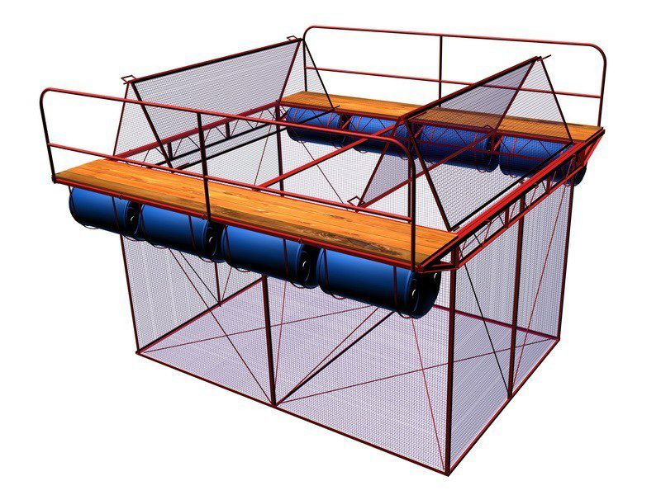

*Рис 1. Стационарный садок*

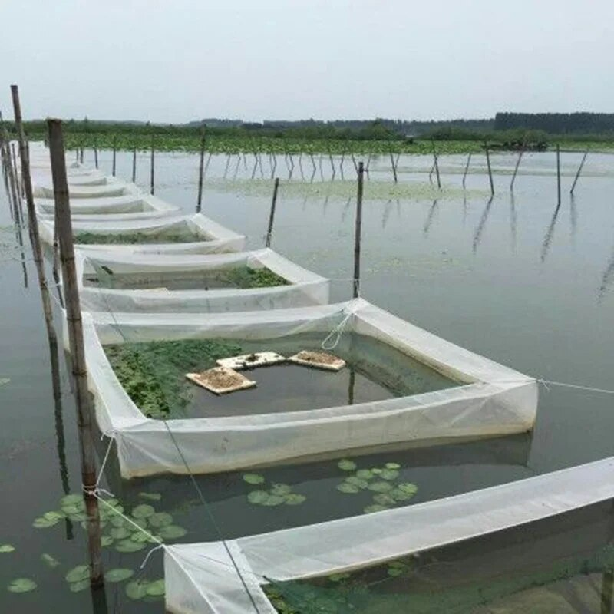

*Рис 2. Плавающий садок*



*Рис 3. Садок на понтонах*